辽宁大学试卷分析报告
信息学院（系） 2016-2017 学年第一学期

辽宁大学试卷分析报告
信息学院（系） 2016-2017 学年第一学期
课程名称 | 计算机系统结构 | 考试时间 | 2016年12月19日
任课教师 | 岳承君 | 年级及专业 | 13级计算机5个班
命题教师 | 岳承君 | 应考人数 | 147 | 实考人数 | 146
- 考试的主要内容：

计算机系统结构的基本概念、原理、结构和分析方法，数据表示、寻址方式、指令系统、存储、中断、总线、I/O系统、存储体系、超级机的相关概念和应用；简答和应用题重点考查学生对知识的综合运用能力和对相关概念的重点理解。
总之，试题覆盖了计算机系统结构大纲所要求的章节，也突出了重点章节。

- 考试题型及其分布：

一、解释术语15分，涉及章节：一、二、三、四、五。
二、填空题20分，涉及章节：一、二、三、四、五。
三、单项选择题20分，涉及章节：一、二、三、四、五。
四、简答题25分，涉及章节：一、二、三、四、五。
五、应用题20分，涉及章节：四、五。

- 考试难易程度的分析：

考查基本知识及基本概念 简单 30%

考查基本知识及概念的应用 中等 60%

考查基本知识及概念的综合运用能力 难 10%

- 四、考试的成绩及其分布：
成绩分布图：
分数 | 人数 | 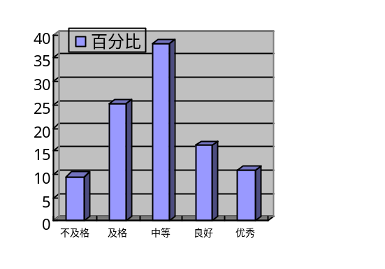百分比（％）
≤59 | 14 | 9.52
60－69 | 37 | 25.17
70－79 | 56 | 38.1-
80－89 | 24 | 16.33
≥90 | 16 | 10.88

分析说明：
从考试实际情况看和从成绩分布图可以看出，考生的成绩呈现优秀的、不及格较少，及格、中等和良好多的趋势，基本符合正态分布，考试成绩比较能够反映学生的实际学习情况。
五、考试效果及存在的问题：

考试范围涵盖了本课程教材的核心内容和主要章节，符合教学大纲的要求，考查了学生对基本知识和基本概念的掌握情况以及理解应用能力，对学习成绩优异的学生提供了展示其综合运用基本知识和基本概念能力的空间。但是，本门课是针对大四的学生，他们面临就业和考研的压力，所以出勤率一般，但小论文绝大多数尚能认真完成，同时考试内容难度较低，大多为讲解过的内容。
存在问题主要是部分学生态度不认真，或者因为就业或考研的压力导致精力分散，虽然成绩尚可，但属于临时抱佛脚。
六、改进建议：

提高学生学习的兴趣，也利用课前和下课前的零散时间给学生介绍与考研和就业有关的问题，调动他们的积极性，提高他们的认识。
试卷分析人：岳承君

